

**成年年齢が**

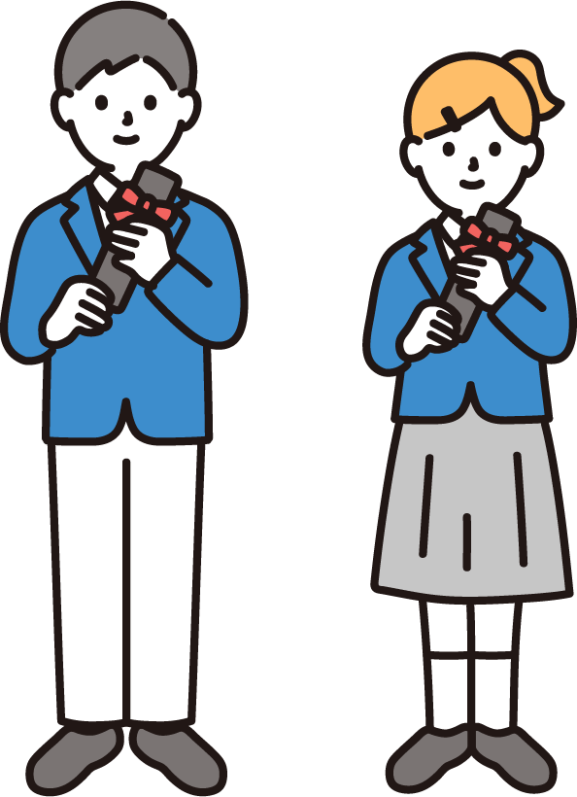 

**歳**

18

**歳**

**２０**

**に引下げられました**

**⇩**

***１８歳から成人です！***

未成年者が法定代理人（保護者）の同意を得ずにした法律行為は、原則「未成年取消権＊１」を行使することができます。

一方で、18歳以上の成年はこの権利を行使できませんが、法定代理人の同意を得ずとも単独で法律行為を行うことができます！

＊１　未成年取消権とは、未成年が法定代理人（保護者）の同意を得ずに

行った契約について原則取り消すことができるという権利。



***１８歳でできること、できないこと***

***金融リテラシーを身につけよう！***

* 親の同意がなくても契約ができる。

　（携帯電話の契約、クレジットカード作成

　　賃貸借契約、ローンを組む等）

* 弁護士、公認会計士、行政書士などの国家資格の取得ができる。
* 性同一性障害の人が性別の取扱いの変更の審判をうけることができる。
* １０年有効のパスポートを取得することができる。
* 飲酒、喫煙をする。
* 競馬、競輪、オートレース、競艇の投票権（馬券など）を購入する。
* 養子を迎える。
* 大型・中型自動車運転免許を取得する。

**１８歳でできること**

**１８歳でできないこと**

**契約と信用**

**多重債務**

**借金と利息**

***契約と信用***

契約とは意思表示の合致（申し込みと承諾）によって成立する法的な約束です。

コンビニなどで商品を購入することも契約であり、またこの契約は口約束でも成立します。

契約は当事者の自由な意思に基づいて結ぶことができます。（契約自由の原則）

また、この契約を守ることが「信用」です。

消費者信用＊２は、商品やサービスを後払いで販売する「販売信用」と、金銭を直接貸し付ける「消費者金融」の２つに大きく分けられます。

＊２　消費者の「信用」に基づいて供与されるサービスのこと

・分割払い方式

割賦方式

販売信用

（クレジット）

・一括払い方式

非割賦方式

消費者信用

・無担保

消費者ローン

消費者金融

（ローン）

・物的担保、人的担保

担保貸付など

***借金と利息***

ローンもクレジットも消費者信用に基づいた借金です！

借りたお金（元金）の使用料を「利息」といい、金融機関などから借りたお金は、元金にその利息をプラスして返済しなければなりません。

金利には上限があります

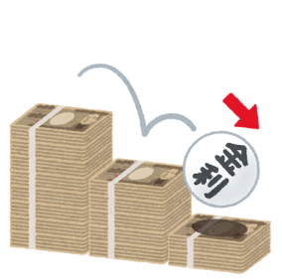

　貸入額が１０万円未満の場合　　　　　　　年２０％

　貸入額が１０万円以上１００万円未満　　　年１８％

　貸入額が１００万円以上の場合　　　　　　年１５%

利息制限法の上限金利を超える金利は、超過部分が無効となります。お金を借りる際には、必ず金利を確認しましょう。

返済期間が長くなる（月々の返済額が少ない）と、返済総額が多くなります

元金全額10万円＋利息1,479円を返済

たとえば１０万円を実質年利18.00%で借りたとき

これだけの差！

１０万１，４７９円

１か月（３０日）後に一括返済

*※特に「リボ払い」は借り入れが増えても返済額が一定なので、注意が必要です！！*

毎月１万円ずつ返済

１１回で全額返済できる。ただし最終月の支払額は9,018円を返済。

１０万９，０１８円

***借入れにあたっては利息や返済総額を意識しよう***

* 必要最小限の金額であること
* 返済期間をなるべく短くすること
* 1回の返済額を可能な限り増やすこと

***多重債務***



多重債務とは、複数の金融機関から借入を行い、借金を重ね、返済が困難になる状態のことです。

多債務の主な原因として

* 生活費補填
* 交際
* 失業
* ギャンブル依存症
* 後払い決済（BNPL）

多重債務防止の制度として

* 家計管理による収支の把握
* 安易に連帯保証人を引き受けない
* 返済計画をしっかりと立てる
* 返済に困ったら早めに相談
* いま本当に必要なものか考える

注意しましょう！

【参考文献】

日本貸金業協会発行

「金融トラブル防止のためのQ＆A22の疑問」

　2023年版

〇　最近、ニュースで話題となっているように闇バイトによる事件が相次いでいます！

　　闇バイトに取り込まれる若者の中には多くの借金を抱えたりしている場合もあるようです。

〇　手っ取り早く、お金が得られるという話のほとんどはあなたを危険にさらします。  
万が一多重債務に陥ってしまった場合には、闇バイトを請け負ったり、ヤミ金融から借りたりするよりも、一刻も早く相談窓口で相談しましょう。

相談窓口はこちらです。（「大阪府　多重債務の相談窓口」で検索↓）

[多重債務の相談窓口について　大阪府ホームページ](https://www.pref.osaka.lg.jp/o110080/kashikin/kashikin_riyousha/index.html)　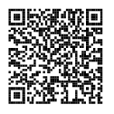

【お問い合わせ】

大阪府　商工労働部　中小企業支援室　金融課　貸金業対策グループ

【電話番号】（06）6210-9506【受付時間】9:00～18:00

（　土曜日・日曜日・祝日及び12/29～1/3を除く）